1.安装minicom
sudo apt-get install minicom

2.在终端输入 sudo minicom 回车
会出现以下提示：
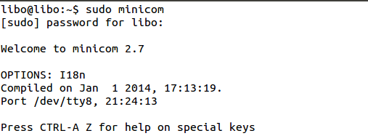

3.按下Ctrl A 后再按Z后进入主菜单
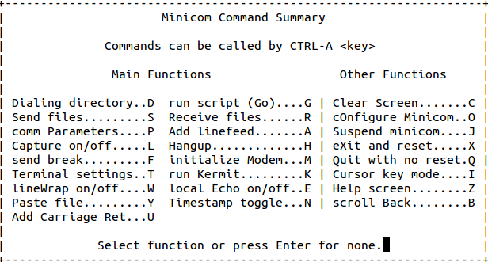
4.输入O，进入配置minicom的菜单选项，选择Seral port setup 回车后，进入下一个菜单选项

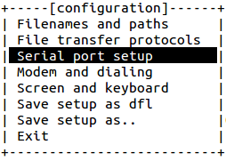

5.分别输入a,b,c,d,e,f,g 对需要修改的选项进行修改，最终的各个选项如上图上面的显示配置，输入完成后回车即可
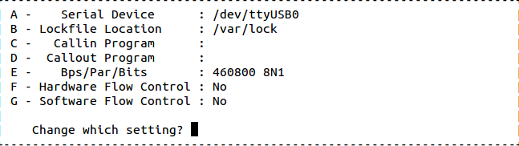

6.按下E选项会出现以下的菜单
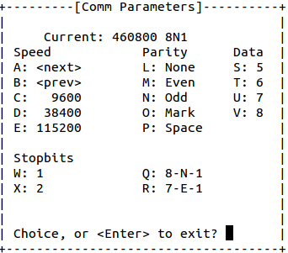

7.按A，修改current parameters 的值 使之成为460800 8N1 配置完成。回车之后退出到4的菜单选项，再回车回到
选择Save setup as dfl 回车，保存好之后，然后选择Exit，回车即可退出配置，此时minicom配置完成，就可以连接串口了！

